Instalación de un sistema operativo en un equipo real

David

Fecha

Contenido

Preparación del equipo 2

Descarga de la imagen de Lakka 2

Prueba del sistema 2

Preparación del medio de instalación 2

Configuración de la BIOS del equipo para arrancar desde USB 2

Arranque del equipo e instalación del sistema 2

# Preparación del equipo

Ya lo tengo todo echo

# Descarga de la imagen de Lakka

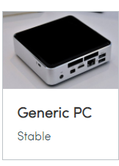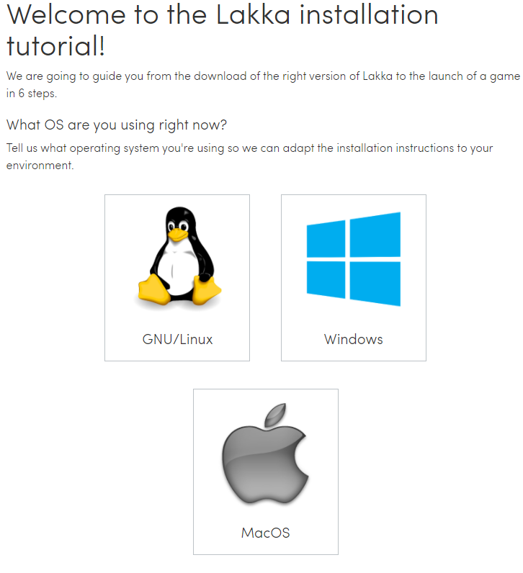

# Preparación del medio de instalacionC:\Users\martin19928\Downloads\image (1).pngC:\Users\martin19928\Downloads\image (2).png

# Configuración de la BIOS del equipo para arrancar desde USB

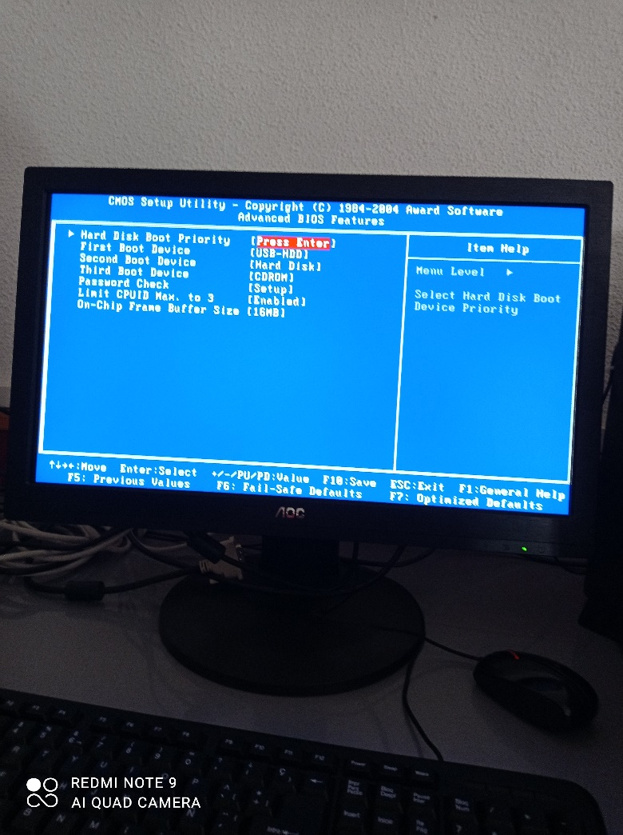La bios se entra con f2+ suprimir

# Arranque del equipo e instalación del sistema

 